2018-10-02

Завершено двотижневі заняття для студентів-туристів ПНПУ імені В. Г. Короленка із спортивного туризму та спортивного орієнтування
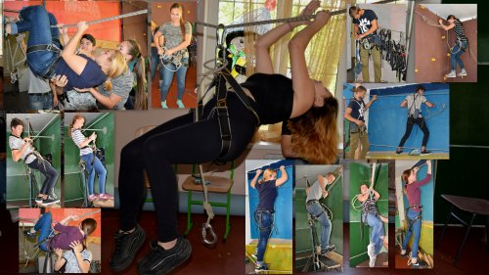
Для студентів, які навчаються за спеціальністю 242 «Туризм», на кафедрі географії та методики її навчання упродовж двох тижнів були організовані заняття із спортивного туризму та спортивного орієнтування. Студенти другого року навчання мали можливість подолати смугу перешкод в повному спорядженні у спортивному залі Полтавського міського центру позашкільної освіти.
Заняття з орієнтування на місцевості за допомогою карти і компасу було проведеного доцентом кафедри О. А. Федієм на базі Полтавського дендрологічного парку. В унікальному природному середовищі студенти підтвердили свої теоретичні знання, застосувавши їх на практиці.
